Software Requirement Specification

*System Test Online*

Ujian Tengah Semester

Rekayasa Perangkat Lunak

Oleh:

181022000010 Suwarjono

181022000017 Susi

181022000063 Michael Raymond Ketty

181022000015 Angelina Hadriani

Program Studi Magister Komputer

STMIK ERESHA

**April 2019**

Table of Contents

1. Pendahuluan 1

1.1 Tujuan 1

1.2 Ruang Lingkup 1

1.3 Difinisi, Istilah dan singkatn 2

1.4 Referensi 2

1.5 Gambaran Umum Dokumen 2

2. Deskripsi Umum 2

2.1 Perspektif Produk 3

2.2 Manfaat Produk 3

2.3 Karakteristik User 4

2.4 Batasan-batasan 4

2.5 Asumsi dan Ketergantungan 4

3. Kebutuhan Spesifik 4

3.1 Kebutuhan Fungsional 4

3.2 Kebutuhan Non Fungsional 12

3.3 Kebutuhan AntarMuka 13

3.4 Lingkungan Operasi 13

3.5 Batasan Perancangan 13

Revision History

|  |  |  |  |
| --- | --- | --- | --- |
| **Name** | **Date** | **Reason For Changes** | **Version** |
|  |  |  |  |
|  |  |  |  |
|  |  |  |  |
|  |  |  |  |
|  |  |  |  |
|  |  |  |  |
|  |  |  |  |
|  |  |  |  |
|  |  |  |  |
|  |  |  |  |
|  |  |  |  |

***Software Requirement Specifications* (SRS) untuk *Test Online***

**1. Pendahuluan**

**1.1 Tujuan**

Tujuan pembuatan software ini adalah untuk mengotomatisasi proses ujian tengah semester atau ujian akhir semester secara online. Sistem ini dikhususkan untuk dosen yang ingin melakukan proses ujian secara online agar proses ujian dapat direkap dengan baik dan hasil dari ujian dapat diketahui secara langsung oleh dosen selaku pemilik sistem maupun mahasiswa sebagai user pada waktu ujian berlangsung. Berbeda jika proses ujian di lakukan secara manual butuh waktu dalam proses rekap hasil dari ujian mahasiswa. Dengan perkembangan teknologi informasi saat ini khususnya internet dan smartphone maka sistem ini akan sangat membantu dalam proses rekap hasil ujian mahasiswa dengan cepat dan mudah untuk di terapkan kapan saya dan dimana saja selama terkoneksi dengan internet.

**1.2 Ruang Lingkup**

Adapun ruang lingkup pembuatan software ini adalah aplikasi berbasis web yang memiliki beberapa fasilitas yaitu:.

* Memiliki fasilitas / menu untuk pembuatan bank soal atau kumpulan soal-soal dan dapat menyisipkan file dalam bentuk gambar.
* Memiliki fasilitas /menu untuk pembuatan jadwal test online dan pilihan soal-soal yang akan ditestkan .
* Sistem mampu menampilkan soal dengan urutan yang berbeda-beda atau acak pada masing user
* Soal test ditampilkan persatu soal dan akan menampilkan soal berikutnya setelah user menjawab soal yang ditampilkan.
* Sistem mampu menampilkan keterangan jumlah soal yang telah dijawab oleh user dan jumlah soal yang belum di jawab.
* Sistem akan menampilkan hasil dari test online saat user telah menjawab semua soal dari test .
* Sistem mampu menampilkan hasil rekap test online semua user
* Sistem mampu melanjutkan test online kembali dengan menampilkan soal yang belum dijawab jika tidak sengaja keluar dari sistem .

**1.3 Definisi, Istilah, dan Singkatan**

* SRS : Software Requirement Specifications (Spesifikasi kebutuhan perangkat lunak
* IEEE : *Institute of Electrical and Electronics Engineer*

**1.4 Referensi**

* Standar IEEE nomor ANSI / IEEE Std 1058.1-1987 *(reaffirmed* 1993), 18 September 2004.

**1.5 Gambaran Umum Dokumen**

Penulisan dokumen ini dibagi menjadi beberapa bab sebagai berikut:

* Bab 1 : menjelaskan mengenai tujuan perangkat lunak, ruang lingkup, daftar definisi, istilah, dan singkatan, referensi serta gambaran umum dokumen.
* Bab 2 : berisi tentang gambaran umum mengenai perspektif produk, manfaat produk, karakteristik user, batasan, asumsi, dan ketergantungan yang digunakan.
* Bab 3 : menyediakan spesifikasi kebutuhan antarmuka, kebutuhan fungsional, kebutuhan non fungsional, lingkungan operasi, dan batasan perancangan.

**2. Deskripsi Umum**

**2.1 Perspektif Produk**

Produk ini akan dijalankan oleh admin pemilik sistem dan oleh user yang memiliki koneksi ke internet. Penggunaan sistem terbagi dua yaitu antar muka untuk user sebagai mahasiswa dan antar muka untuk admin sebagai dosen. Produk ini dapat berjalan pada *platform* atau sistem operasi apa saja yang mendukung yang memiliki aplikasi browser baik melalui komputer maupun smartphone

**2.2 Manfaat Produk**

Manfaat yang didapat apabila menggunakan sistem ini antara lain adalah:

* Menjaga kemandirian mahasiswa karna soal ditampilkan dengan urutan berbeda untuk masing-masing user .
* Mempercepat informasi hasil dari test karna dapat di ketahui sesaat setelah selesai menjawab semua soal
* Mempercepat pembuatan rekap nilai mahasiswa hasil dari test online yang dibutuhkan oleh dosen
* Memiliki bank soal yang dapat digunakan bila diperlukan

**2.3 Karakteristik User**

Dalam sistem informasi ini, users yang terlibat adalah sebagai berikut:

**2.3.1 Admin**

Admin adalah user yang digunakan oleh Dosen yang memiliki fungsi, sebagai pengelola bank soal, pengelola jadwal test dan soal-soal yang akan ditestkan, melihat dan download rekap nilai hasil test dari semua user mahasiswa.

**2.3.2 User**

User adalah yang digunakan oleh mahasiswa yang memiliki hak untuk melakukan test dan melihat hasil test untuk dirinya saja.

Karekteristik pengguna atau user dapat juga dijabarkan dalam table berikut ini.

**Tabel 1 Karekteristik Pengguna**

|  |  |  |  |
| --- | --- | --- | --- |
| Kategori Pengguna | Tugas | Hak Akses ke Aplikasi | Kemampuan yang harus di miliki |
| Admin | * Mengelola data soal atau bank soal * Mengelola jadwal test * Mengelola soal-soal yang akan ditestkan ke mahasiswa sesuai jadwal * Mengelola rekap nilai | * Akses data soal * Akses data jadwal test * Akses soal yang di akan ditestkan * Akses rekap nilai test * Akses download rekap nilai | Memiliki Pengetahuan pengunaan aplikasi berbasis web |
| User | * Mengerjakan atau menjawab soal yang telah disediakan sesuai jadwal test | * Akses jadwal test * Akses soal test | Memiliki pengetahuan aplikasi berbasis web. |

**2.4 Batasan-batasan**

* Khusus untuk user hanya login saat mengikuti test dengan memasukan Nim dan Nama Mahasiswa dengan password dan waktu yang telah ditentukan oleh admin pada saat pembuatan jadwal test.
* Users yang berhak untuk mengakses sistem ini adalah admin sebagai Dosen dan User sebagai Mahasiswa.
* Aplikasi ini hanya dapat diakses melalui jaringan internet
* Aplikasi diakses dengan browser baik yang ada dikomputer maupun smartphone
* Aplikasi diletakan diserver internet atau hosting yang mendukung apache, php dan mysql

**2.5 Asumsi dan Ketergantungan**

* User pengguna sistem informasi ini minimal tahu dan dapat mengoperasikan komputer terutama untuk aplikasi berbasis *web*.
* Tersedia sarana web server atau hosting dan internet untuk mengakses aplikasi ini

**3. Kebutuhan Spesifik**

**3.1 Kebutuhan Fungsional**

Kebutuhan fungsional sistem ini terdiri atas beberapa fungsi utama yang saling berhubungan dan mendukung satu sama lain, yang meliputi fungsi- fungsi sebagai berikut:

1. Input data soal oleh *admin*.
2. Pembuatan jadwal test dan soal yang dipilih oleh *admin*.
3. Menjawab soal test oleh *user*
4. Menampilkan hasil nilai dari test pada masing-masing *user*.
5. Menampilkan laporan rekap nilai hasil dari test oleh *admin*.

Untuk masing-masing fungsi diatas akan dijelaskan secara mendetil sebagai berikut:

1. Input data soal : sistem menerima input data soal dari *admin*, dan dapat menyisipkan file dalam bentuk gambar jika dibutuhkan.

2. Pembuatan jadwal test dan soal yang dipilih dari *admin* : sistem menyimpan waktu dimulainya test dan soal-soal yang dipilih admin untuk dikerjakan oleh user.

3. Menjawab soal test oleh *user* : user menjawab soal yang ditampilkan secara acak oleh sistem.

4. Menampilkan hasil nilai dari test pada masing-masing *user* : setelah user menjawab semua soal maka sistem akan menampilkan nilai yang diperoleh dari perhitungan jumlah jawaban benar dibagi jumlah soal dan dikalikan 100.

5. Menampilkan laporan rekap nilai hasil dari test semua user : sistem menampilkan hasil rekap test semua user dengan menampilkan jawaban user di urutkan berdasarkan urutan soal dan kunci jawaban serta menampilkan nilai akhir dan diurutkan berdasarkan perinkingan serta dapat di simpan dalam bentuk file excel.

**3.1.1 Use Case Diagram**

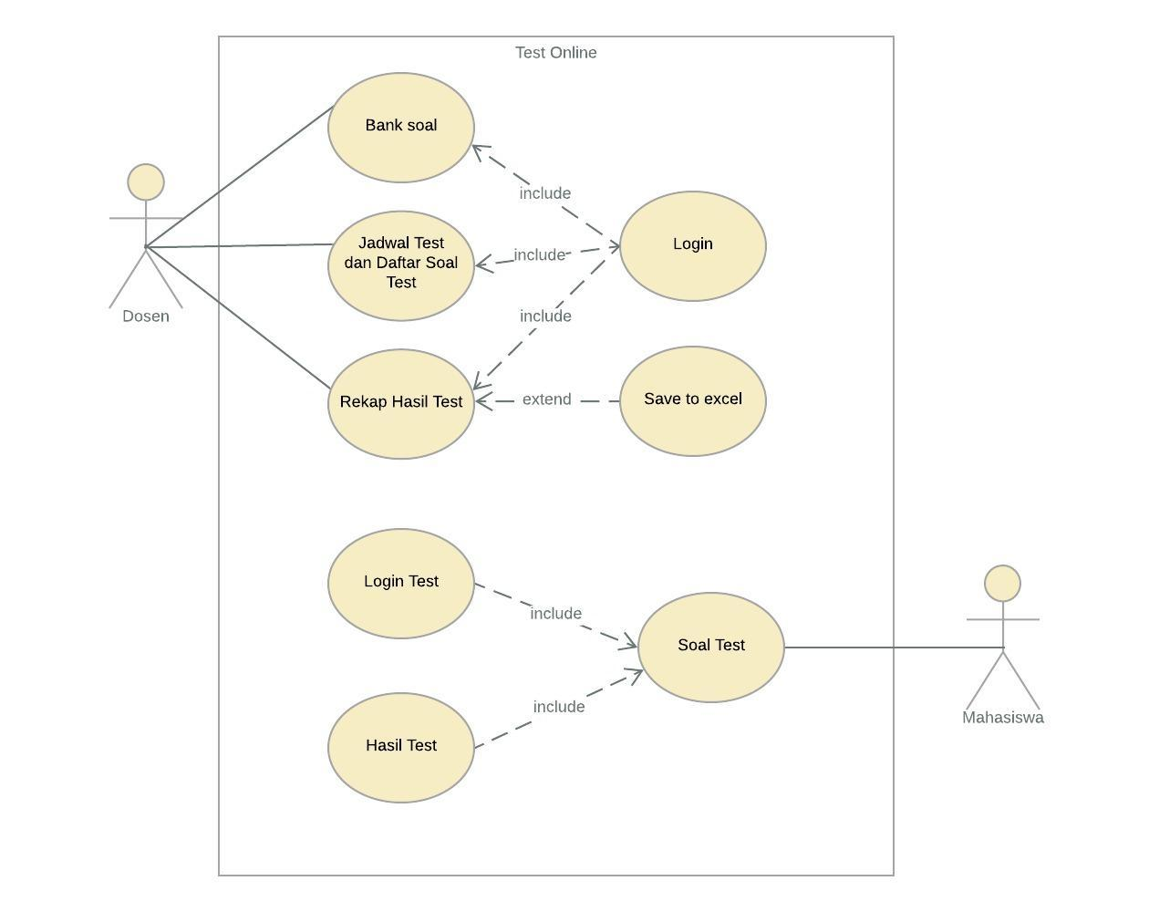

**3.1.2 Activity Diagram**

A. Activity Login Admin

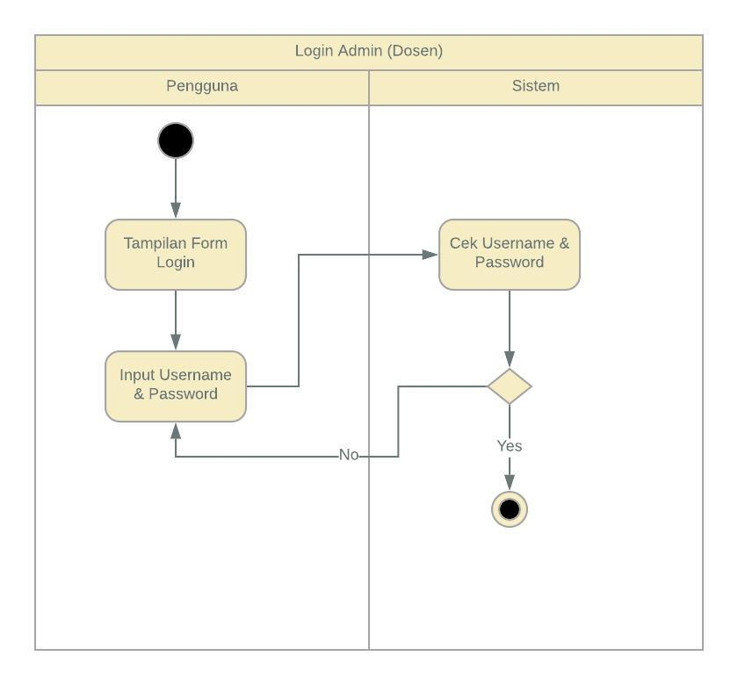

B. Activity Login User

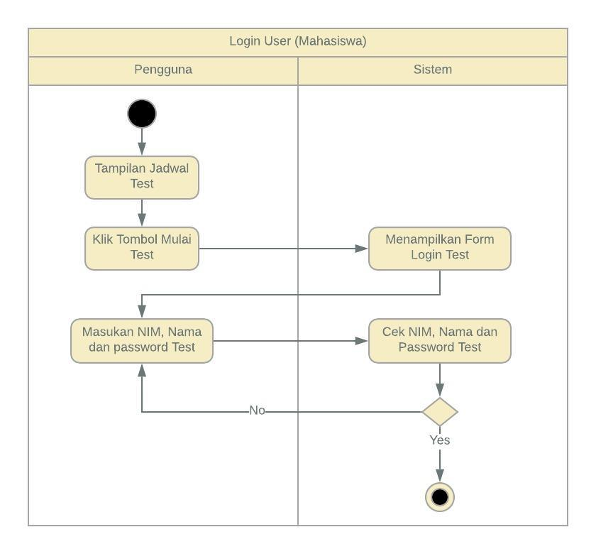

C. Activity Bank Soal

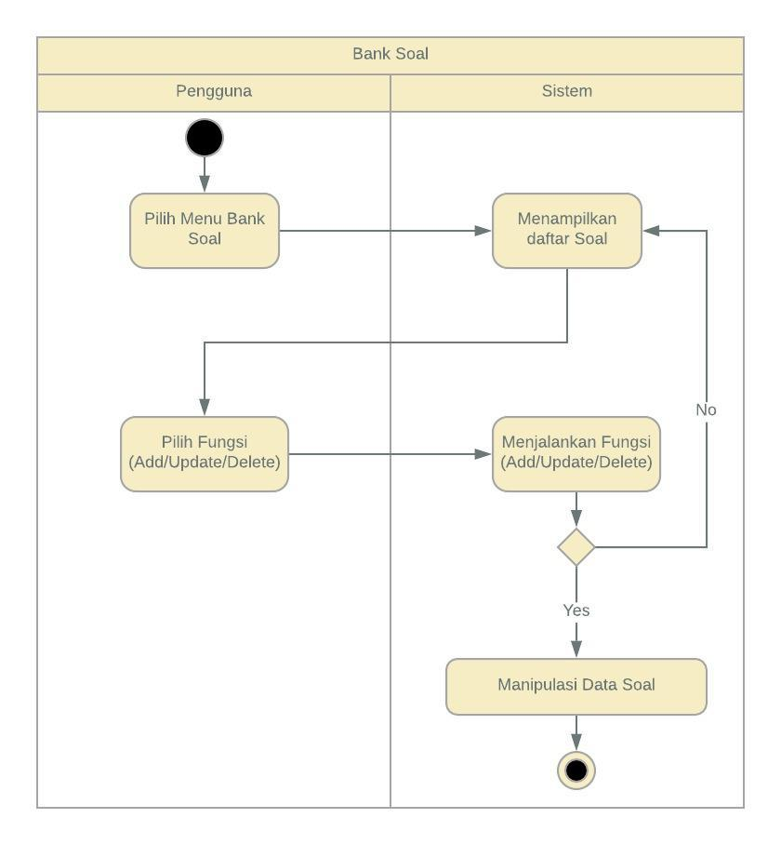

D. Activity Jadwal Test

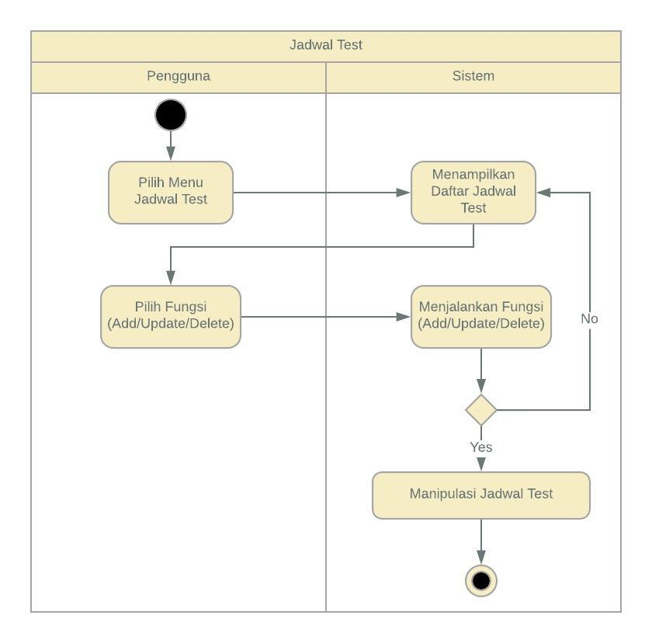

E. Activity Test User

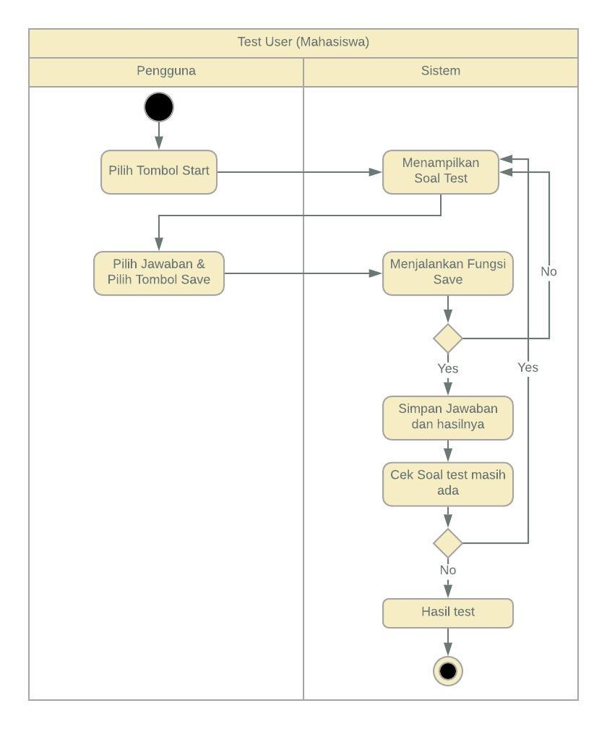

F. Activity Rekap Nilai

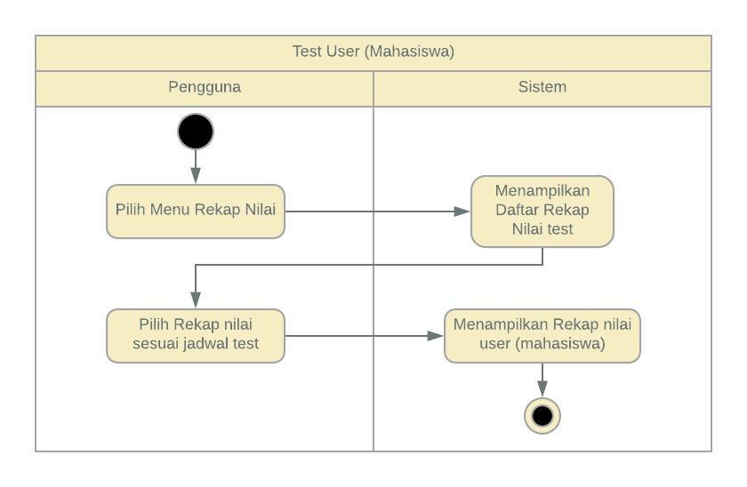

**3.1.2 Sequence Diagram**

1. Sequence Login Admin

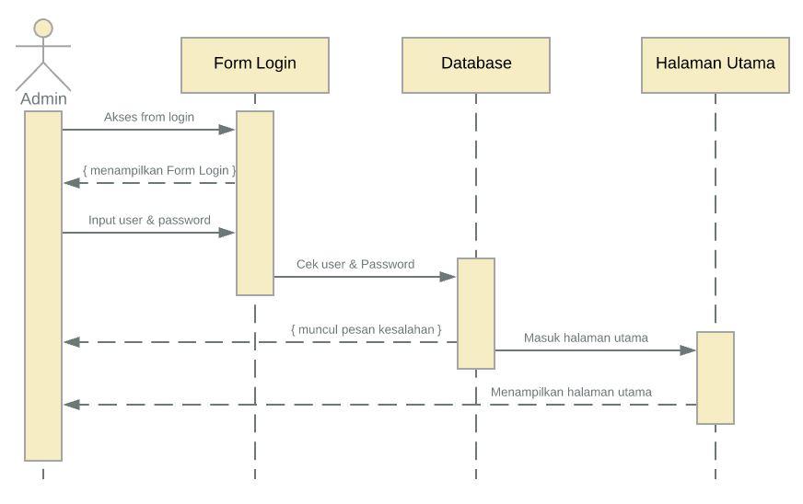

1. Sequence Login User

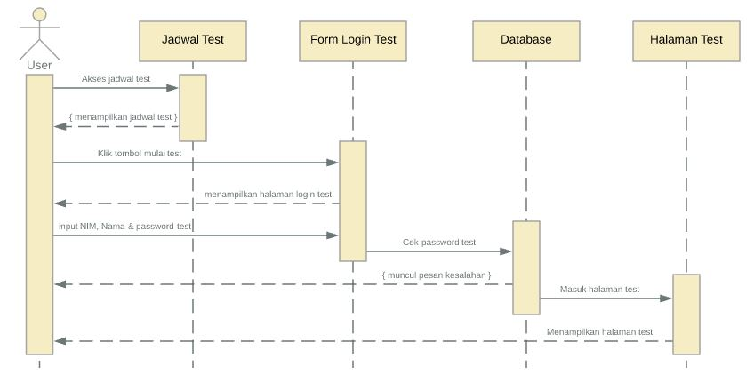

1. Sequence Bank Soal

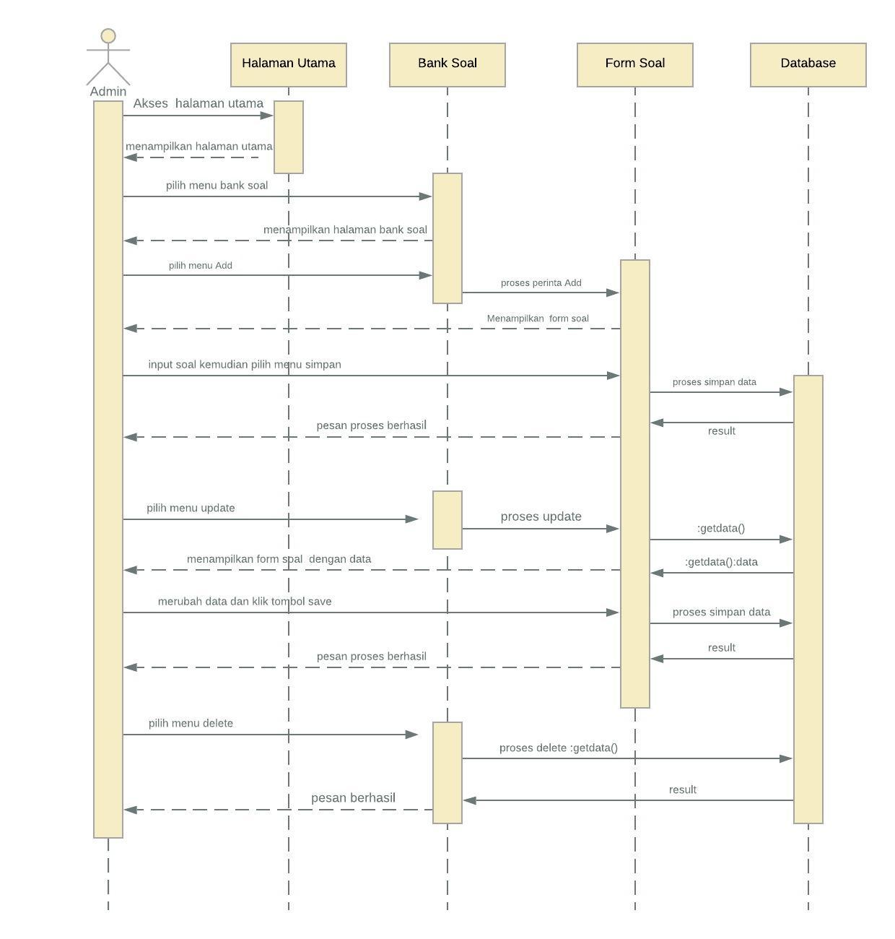

1. Sequence Jadwal Test

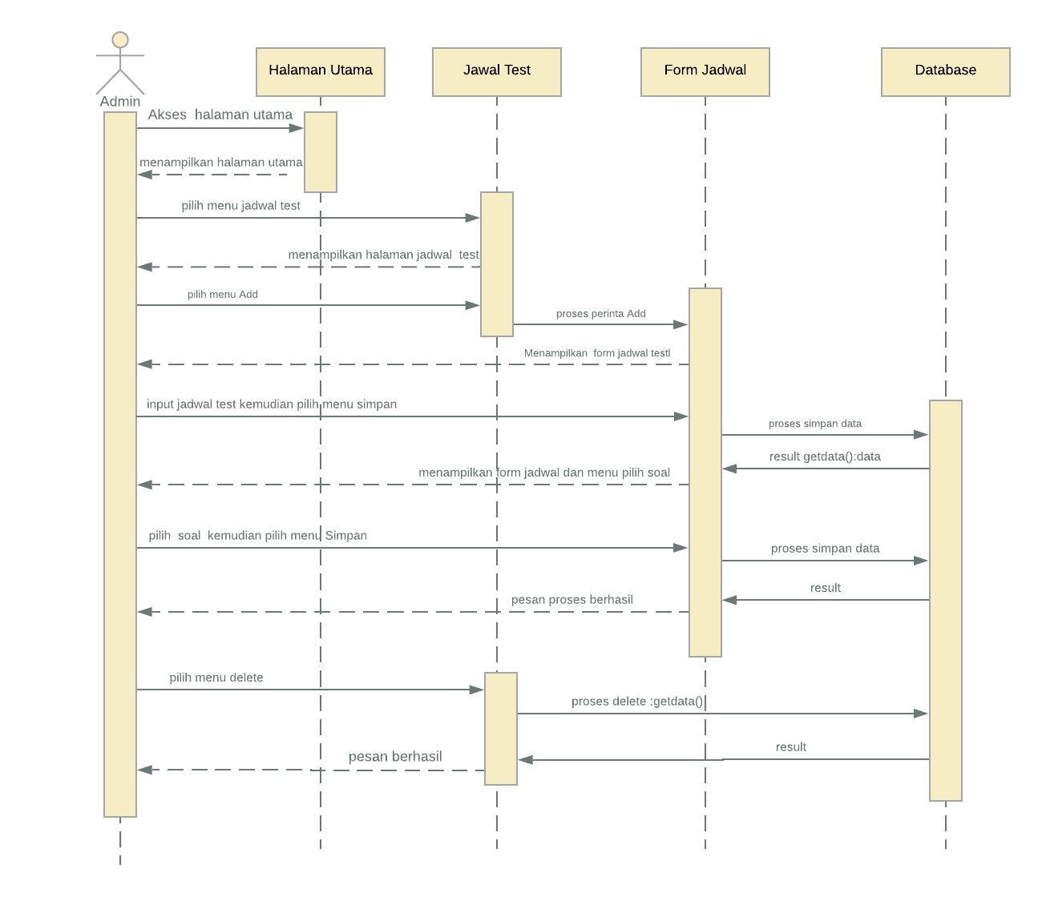

1. Sequence Test User

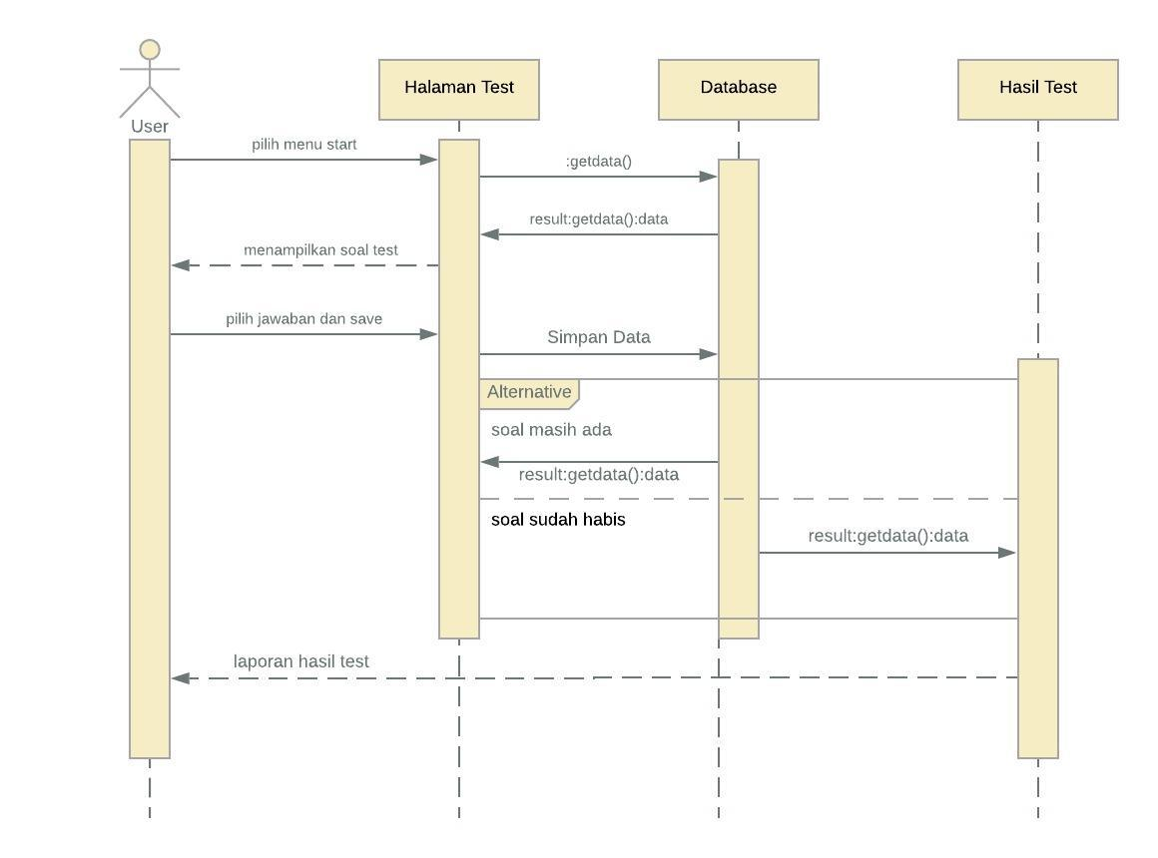

1. Sequence Rekap Nilai

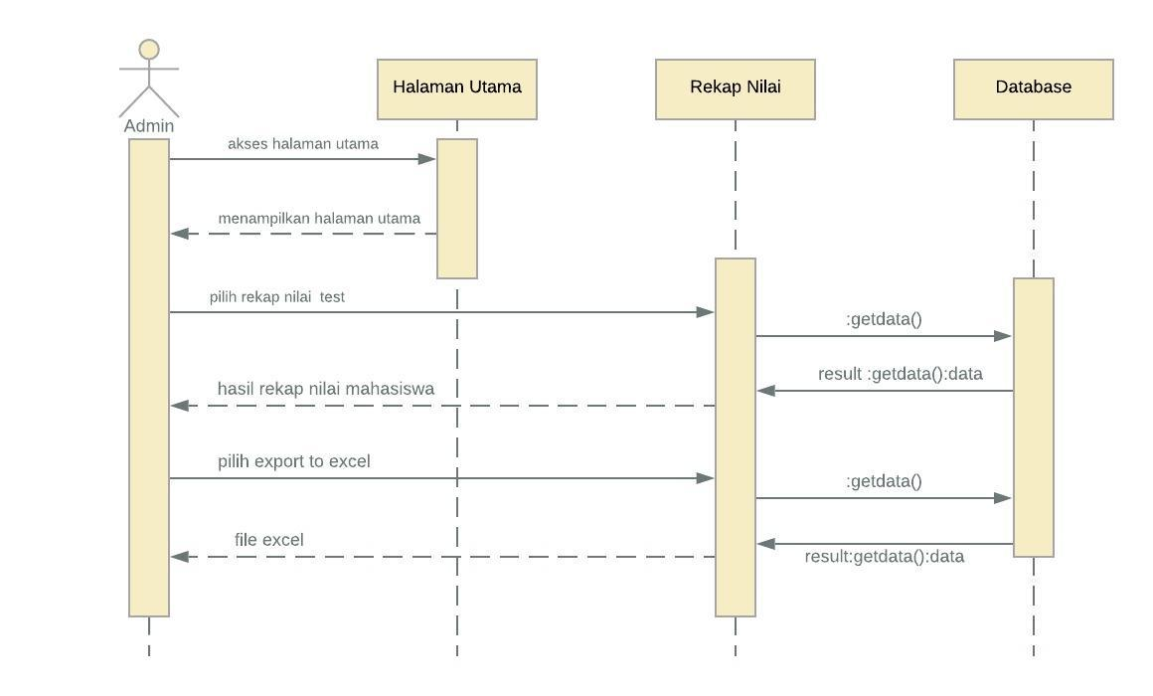

**3.1.3 Class Diagram**

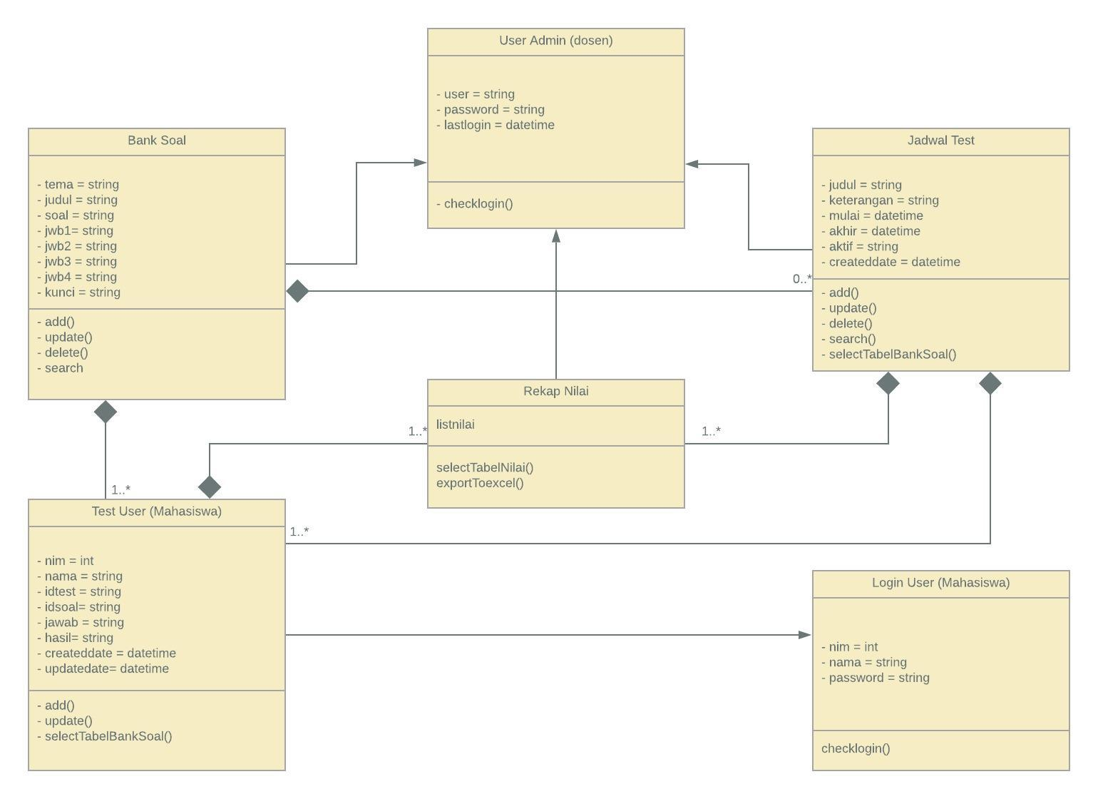

**3.2 Kebutuhan Non Fungsional**

Dalam sistem test online ini, kebutuhan yang mendukung kelancaran fungsi-fungsi utama dapat didefinisikan pada Tabel 1.

**Tabel 2 Kebutuhan Non Fungsional**

|  |  |
| --- | --- |
| Parameter | Requirement |
| *Availability* | 24 jam nonstop, kecuali ada maintenance / perbaikan sistem. |
| *Reliability* | Kegagalan yang ditolerir sekitar 5%. |
| *Ergonomy* | Sistem test online ini harus user friendly dengan tampilan responsive |
| *Portability* | Sistem ini berjalan pada platform atau sistem operasi apa saja yang memiliki browser untuk akses aplikasi |
| *Memory* | Minimum memory 128 MB |
| *Response Time* | Tidak lebih dari 15 detik |
| *Security* | Login users dan validasi data sangat penting |
| *Bahasa* | Menu dan tampilan bisa menggunakan bahasa Inggris dan indonesia |

**3.3 Kebutuhan AntarMuka**

Kebutuhan antarmuka dalam program ini antara lain adalah kebutuhan perangkat keras berupa *Personal Computer* (PC) berupa *Central Processing Unit* (CPU), *mouse*, *keyboard*, *monitor*, dimana perangkat PC harus terhubung dengan jaringan internet, untuk user bisa juga mengunakan smartphone yang terhubung dengan internet. Sedangkan untuk kebutuhan perangkat lunak yang harus disediakan adalah berupa sebuah web *browser* seperti Google Chrome, Mozilla Firefox, dan sebagainya untuk menjalankan aplikasi berbasis web.

**3.4 Lingkungan Operasi**

Aplikasi perangkat lunak ini akan berfungsi dengan spesifikasi seperti pada Tabel 2

Tabel 2 Lingkungan Operasi

|  |  |
| --- | --- |
| Jenis / Kegunaan | Perangkat Lunak yang Digunakan |
| *Sistem Operasi* | Linux/ hosting yang memiliki Cpanel |
| *DataBase Management System (DBMS)* | Mysql |
| *Pengolah Kata* | Microsoft Word |
| *Bahasa Pemrograman* | PHP, Javascript, HTML |
| *Presentasi* | Microsoft PowetPoint |

**3.5 Batasan Perancangan**

* Sistem ini hanya digunakan untuk test online dan rekap nilai saja
* Kelompok users hanya dua saja yaitu admin sebagai dosen dan user sebagai mahasiswa
* Data mahasiswa lengkap tidak disimpan pada sistem ini kecuali NIM dan Namanya saat mengikuti test
* Download rekap nilai hanya dalam bentuk file excel